А мы на карантине не скучаем, рекомендации воспитателей с удовольствием выполняем !
Дорогие мои детки !
Очень скучно мне без вас,
Потому что сидим дома –
Загнал вирус нас сейчас.

Только я не унываю,
Да и вас прошу не ныть.
Пока дома, развивайтесь,
Чтобы умненькими быть,

Мама, Папа! Не ленитесь,
Помогите малышу:
Вместе клейте, режьте, рвите,
Поиграйте в «что хочу»!

А когда вернёмся в садик,
То устроим «Вернисаж»
Под названьем #сидим дома-
Это будет высший класс!
Автор : Н. Изюмская

Сотрудничество – это общение «на равных», где никому не принадлежит привилегия указывать, контролировать, оценивать. Взаимодействие - предоставляет собой способ организации совместной деятельности, которая осуществляется с помощью общения. Детский сад и семья должны стремиться к созданию единого пространства развития ребенка.
Вот и сейчас, когда в связи с карантином, неожиданно появилось много свободного времени, есть возможность побыть со своими детьми и заняться с ними чем-то интересным и полезным. Мы решили помочь родителям организовать досуг с детьми, что несомненно сблизит их ещё больше , может даже появятся совместные «секретики», или даже какие-то семейные традиции совместного творчества, потому что образовавшееся время открыло каждой семье возможности для более плотного и неспешного общения с детьми, а так же активизировать и обогащать воспитательные умения родителей; поддерживать их уверенность в собственных педагогических возможностях.
Но вот чем заняться? - спрашивали многие родители. Мы предлагали полезные «развлечения» для ума и души и наши труды и старания не пропали даром, наши воспитанники и родители порадовали нас своими успехами!

Так мы продолжили работу со старшей , подготовительной группой:
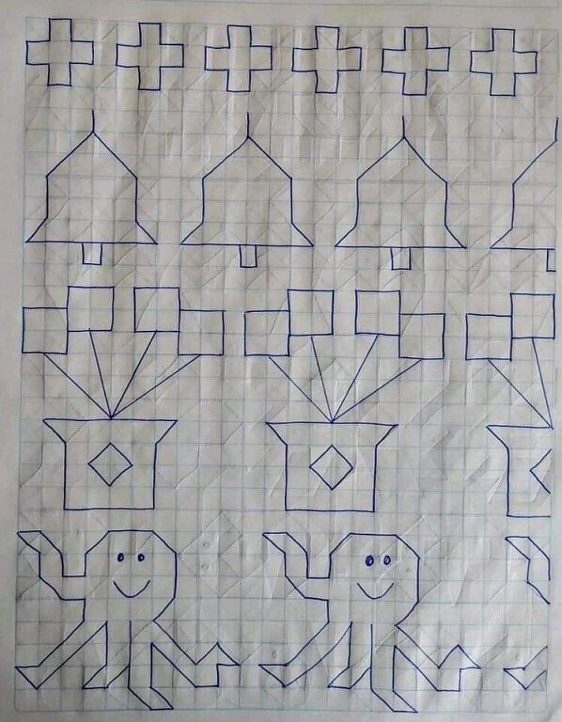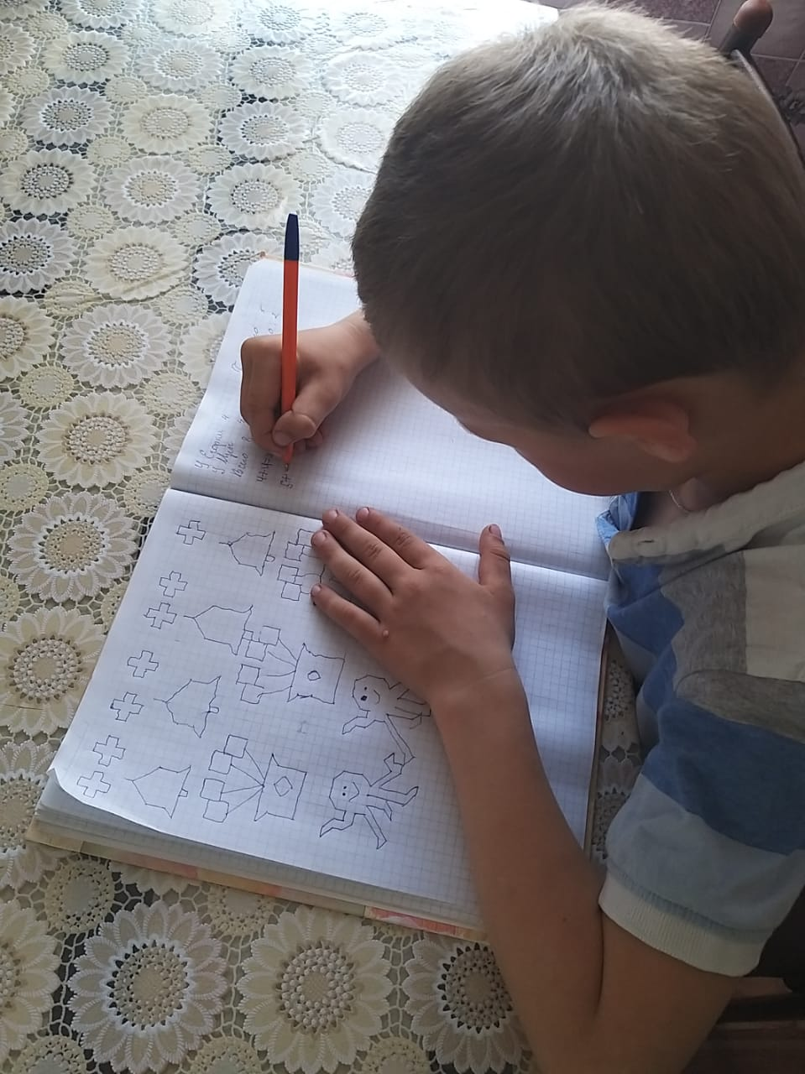
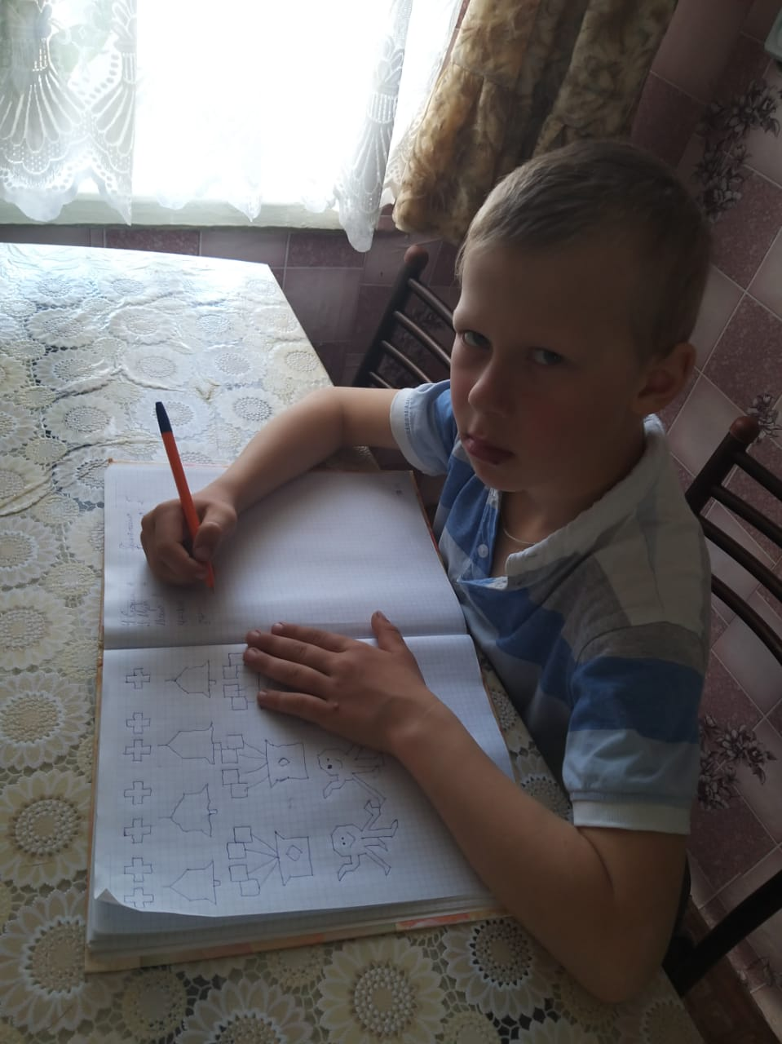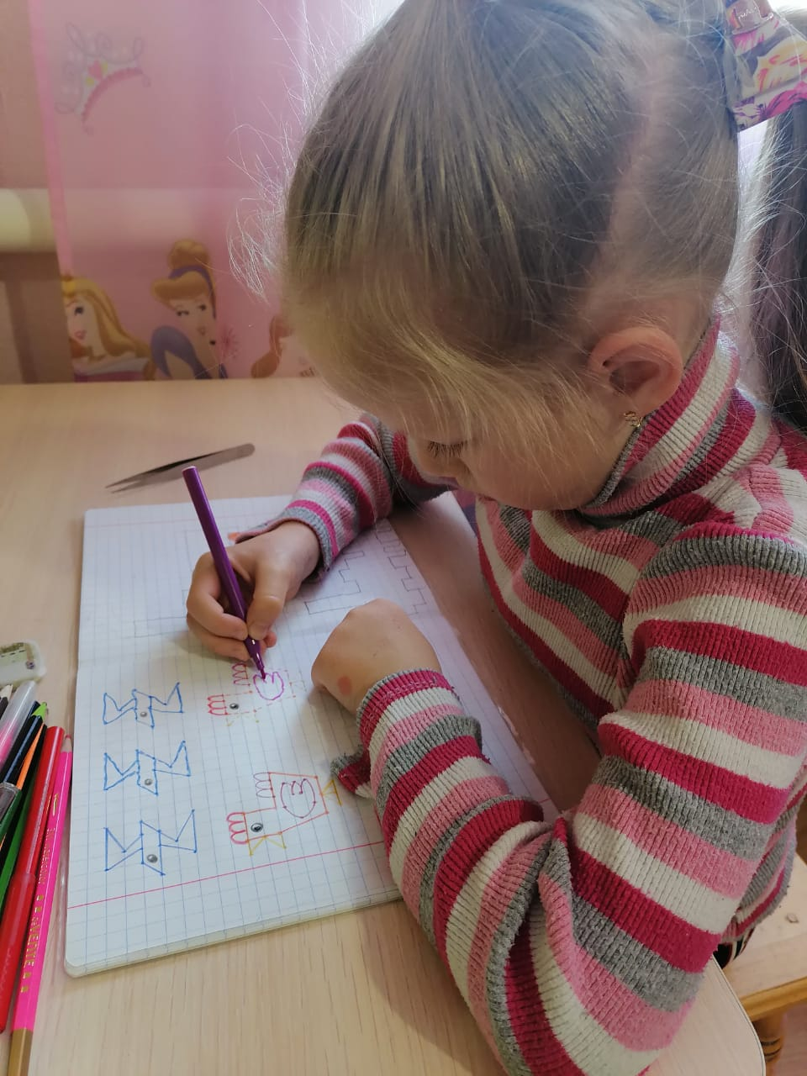

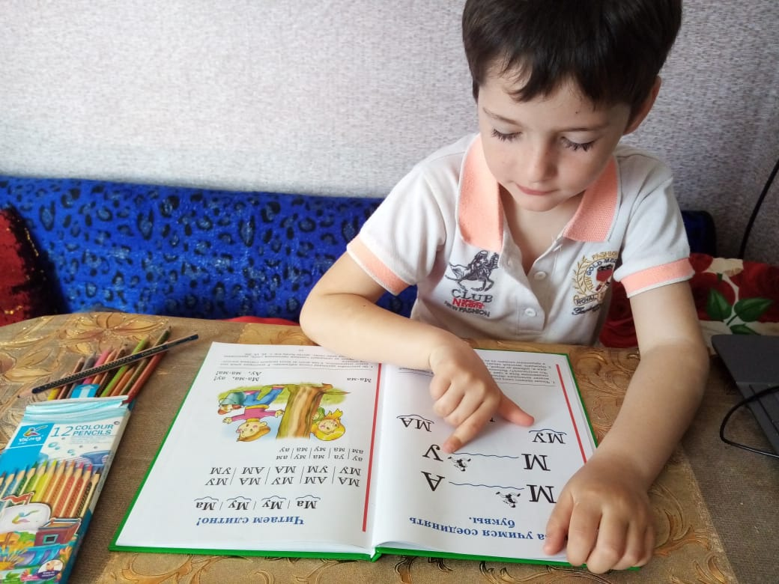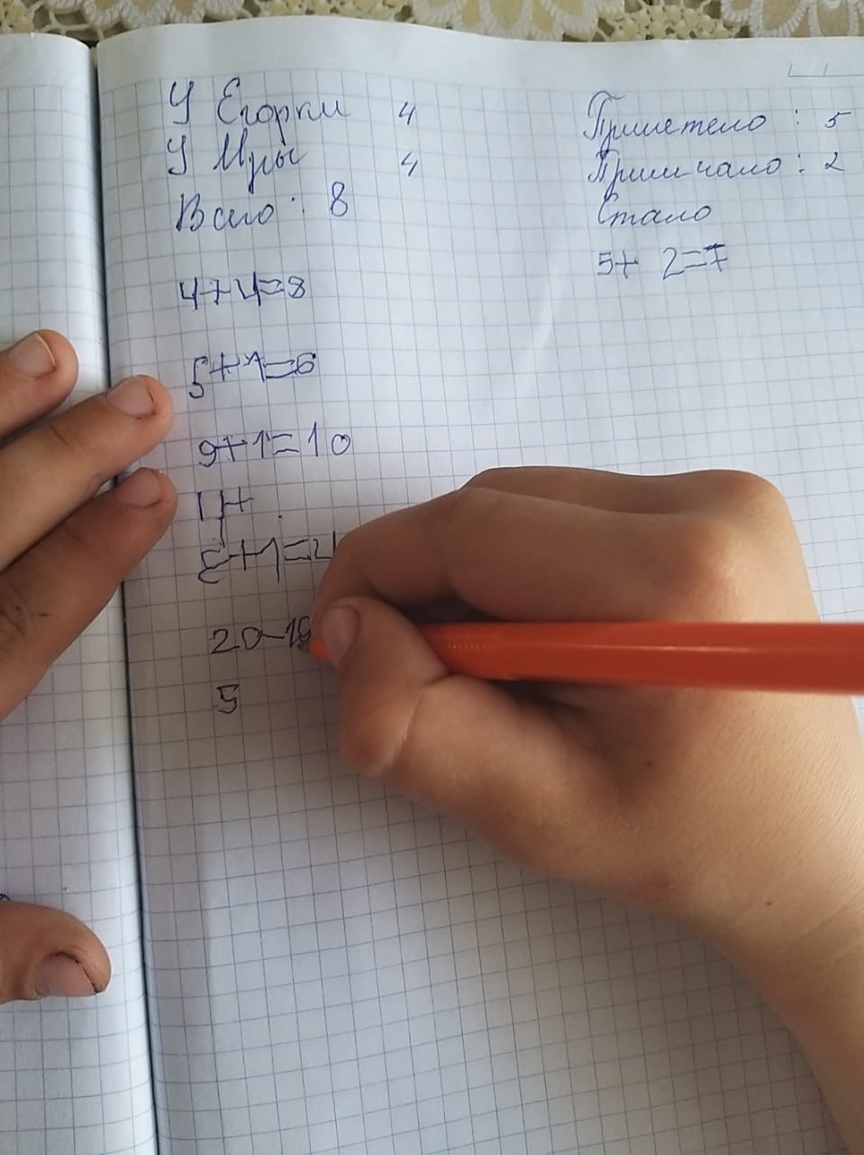

Решали интересные головоломки:
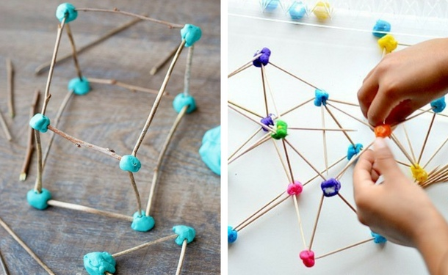
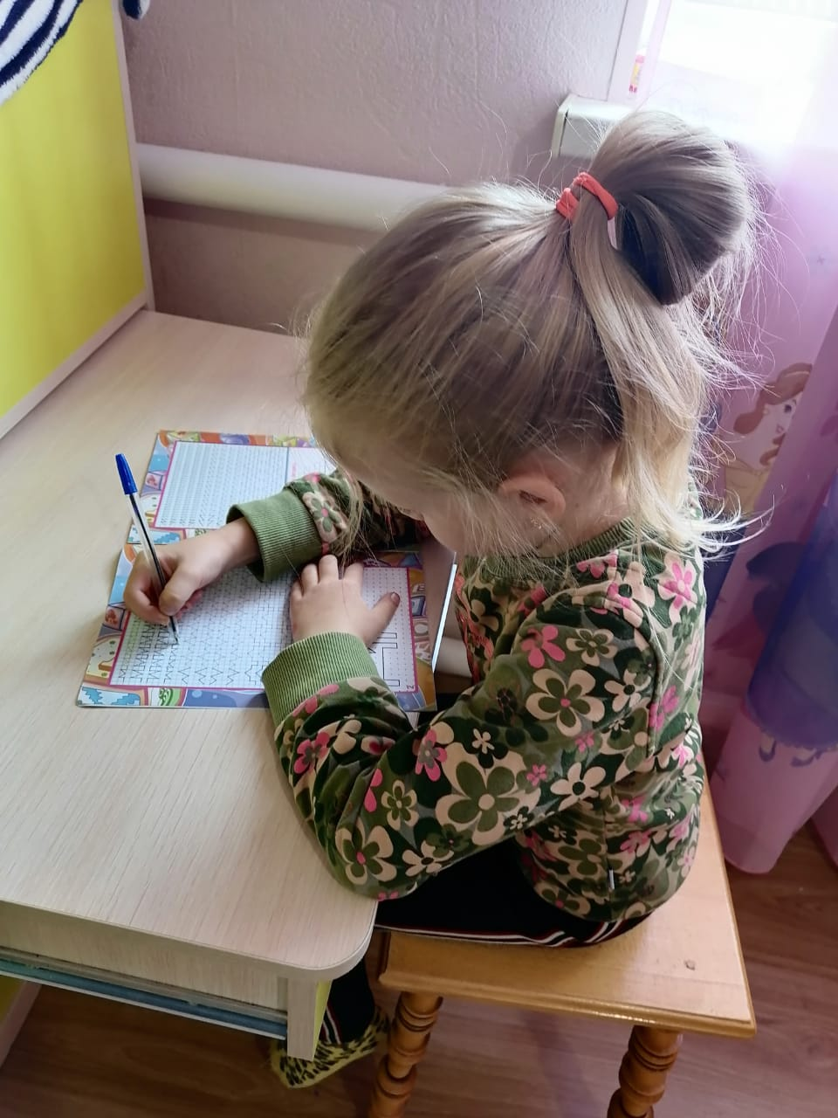
Лепили нашу планету и её жителей ко «Дню Космонавтики» :
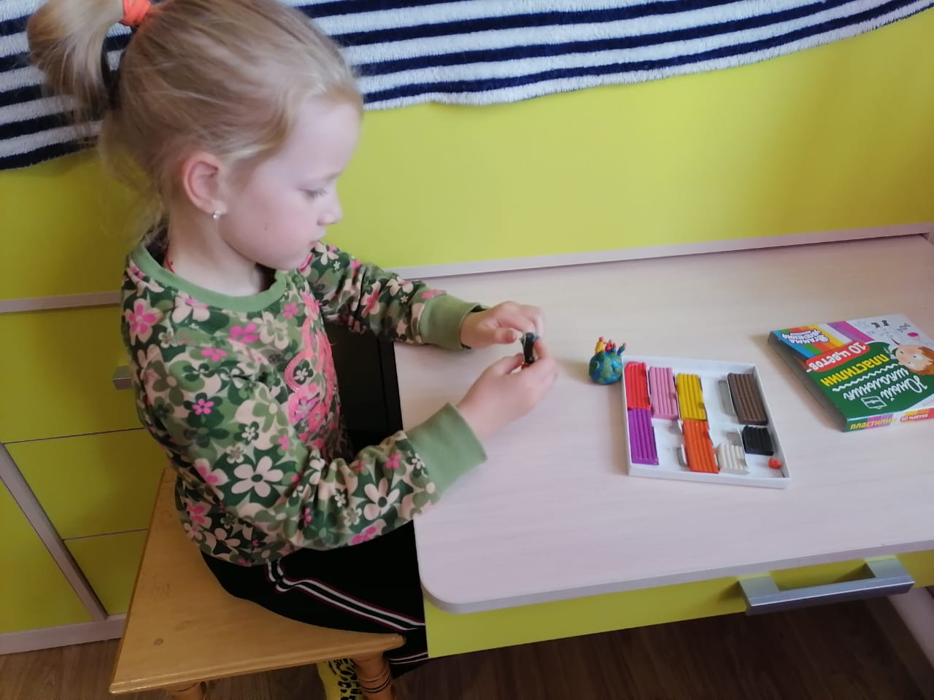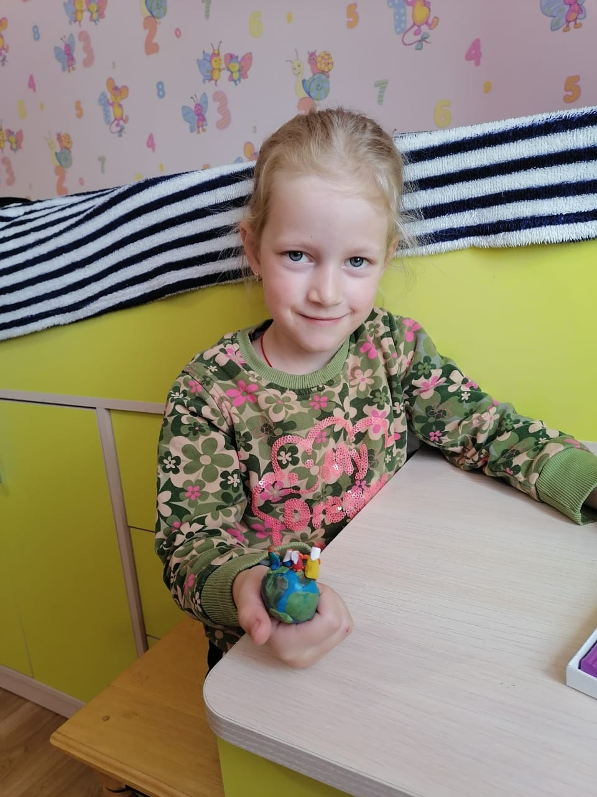
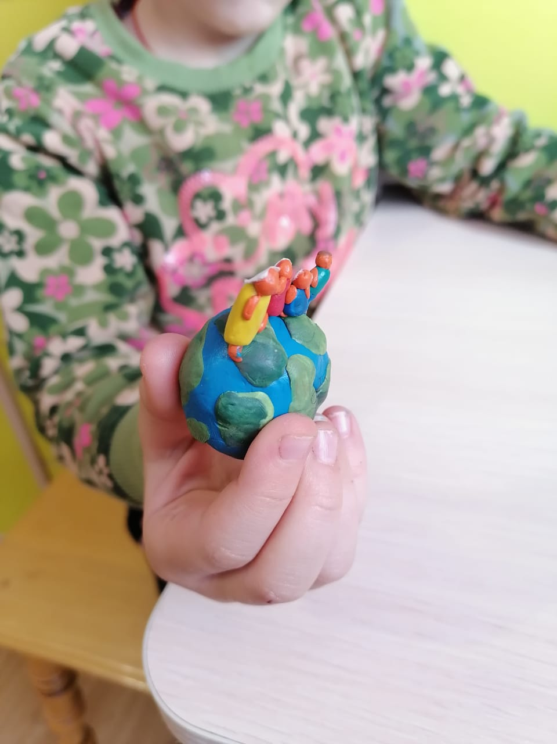
Так мы знакомились с миром рыб :
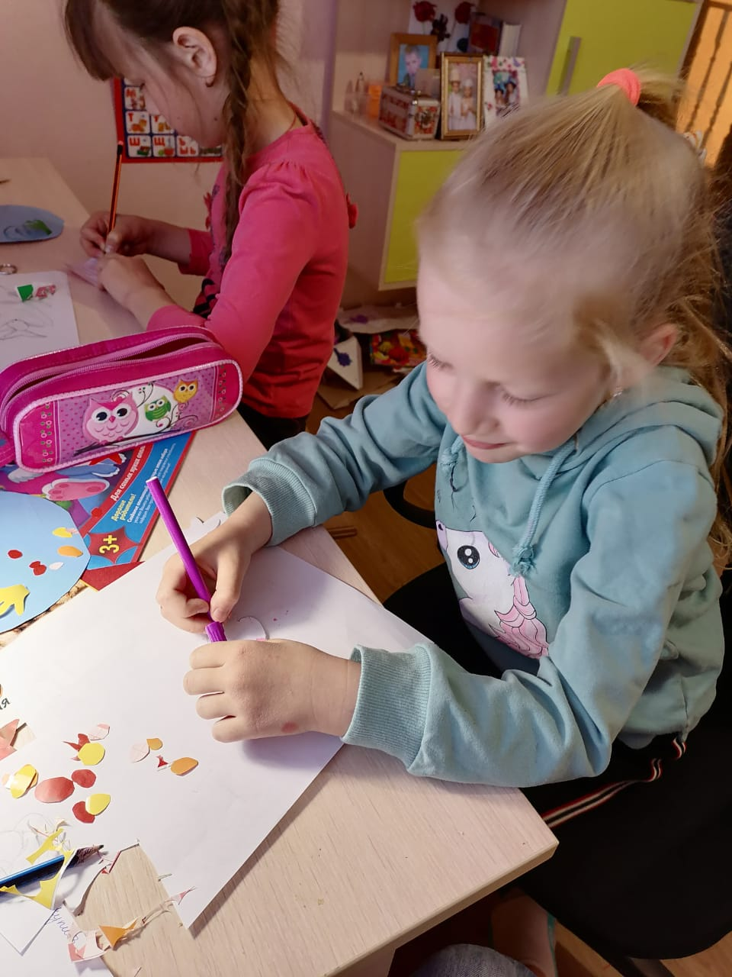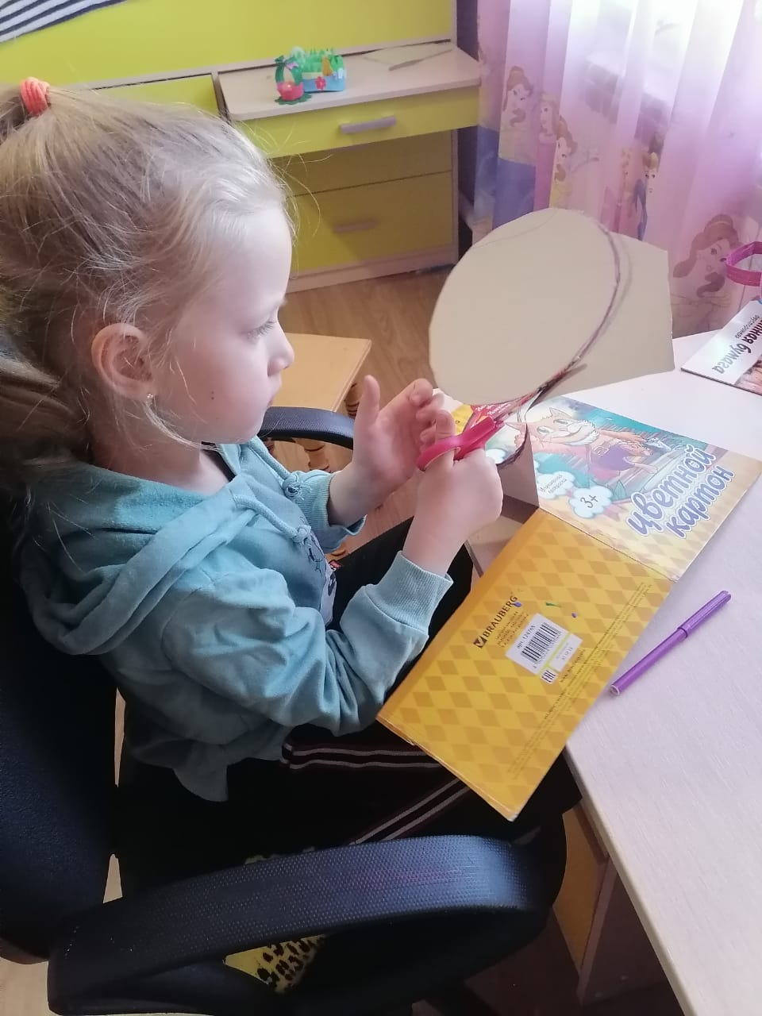
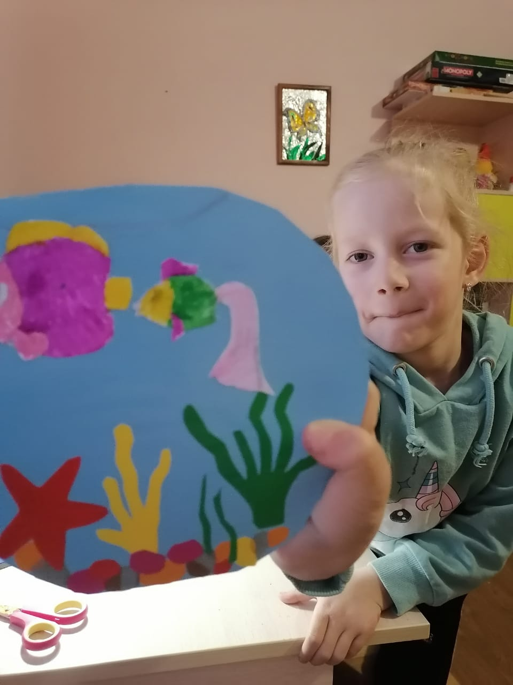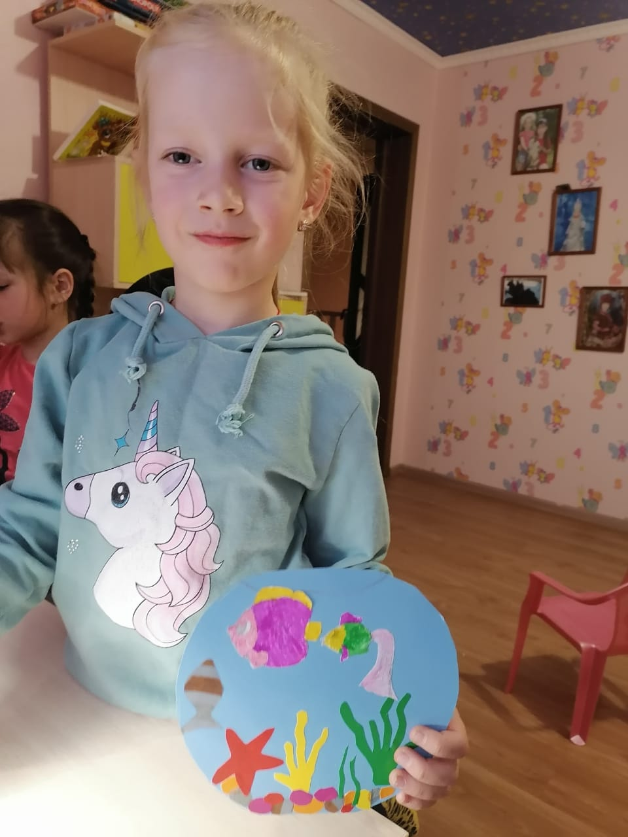

Дружно готовили Пасхальные сувениры :
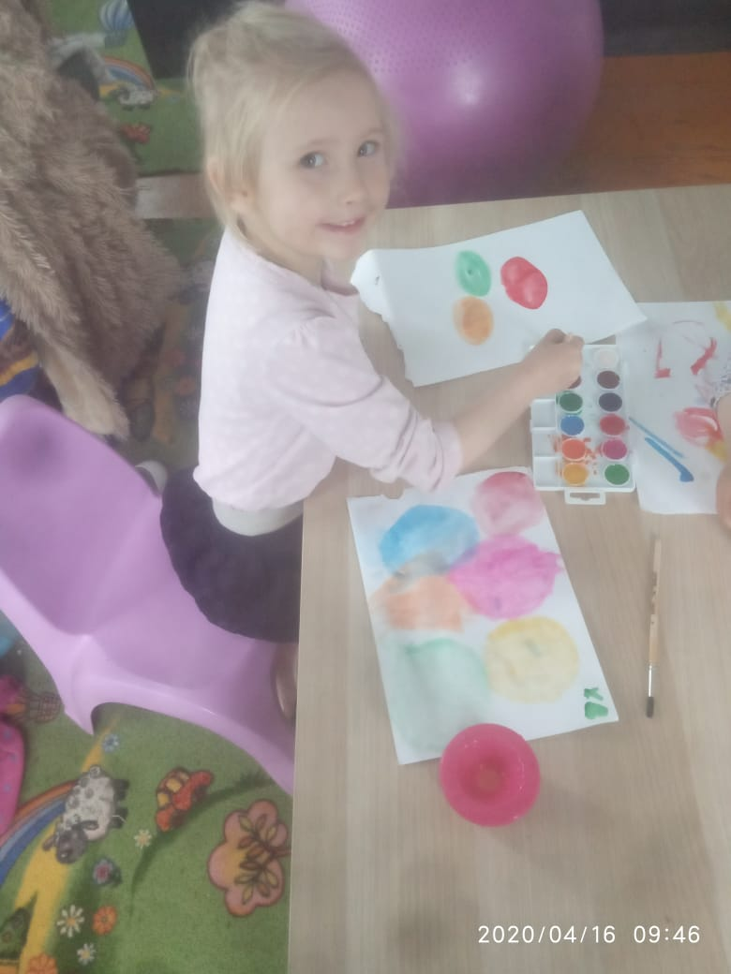

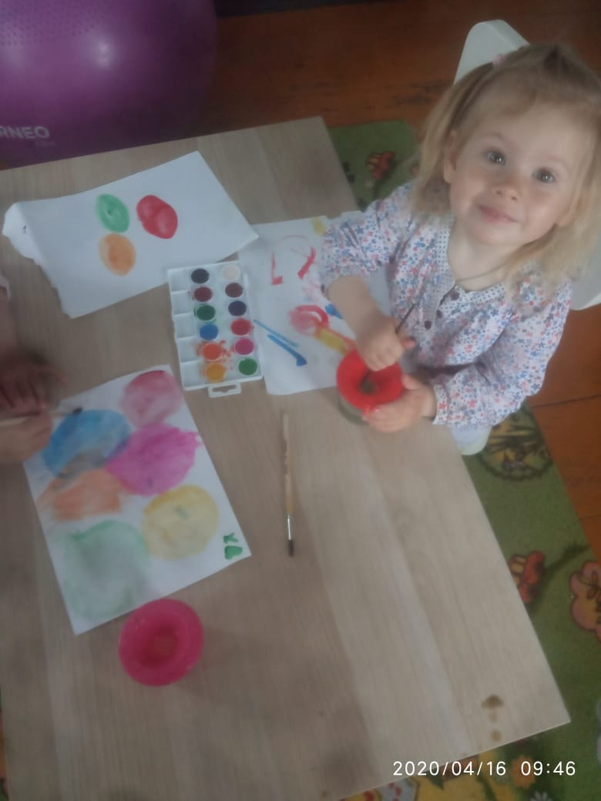

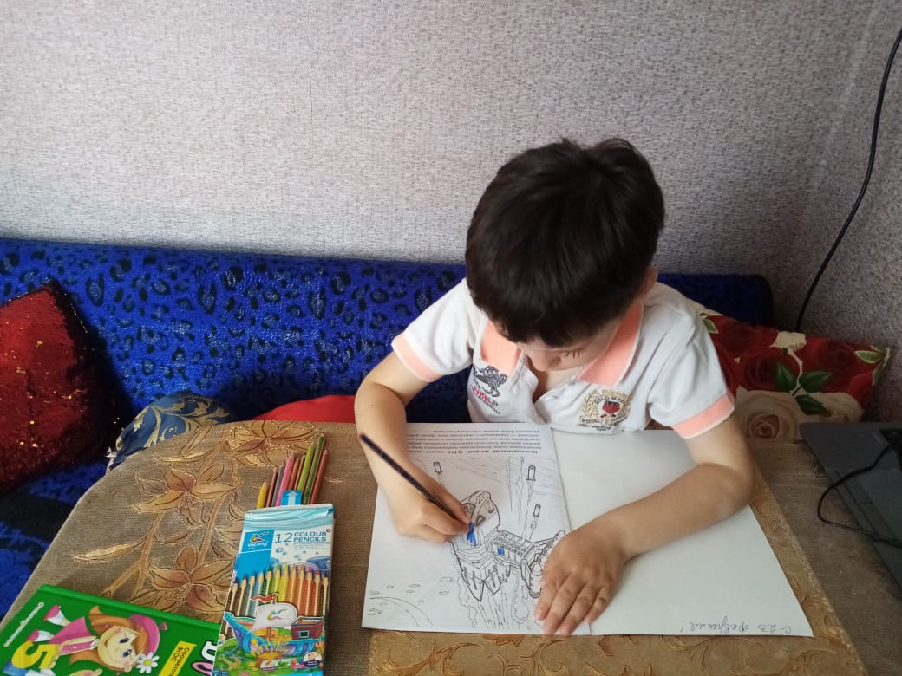
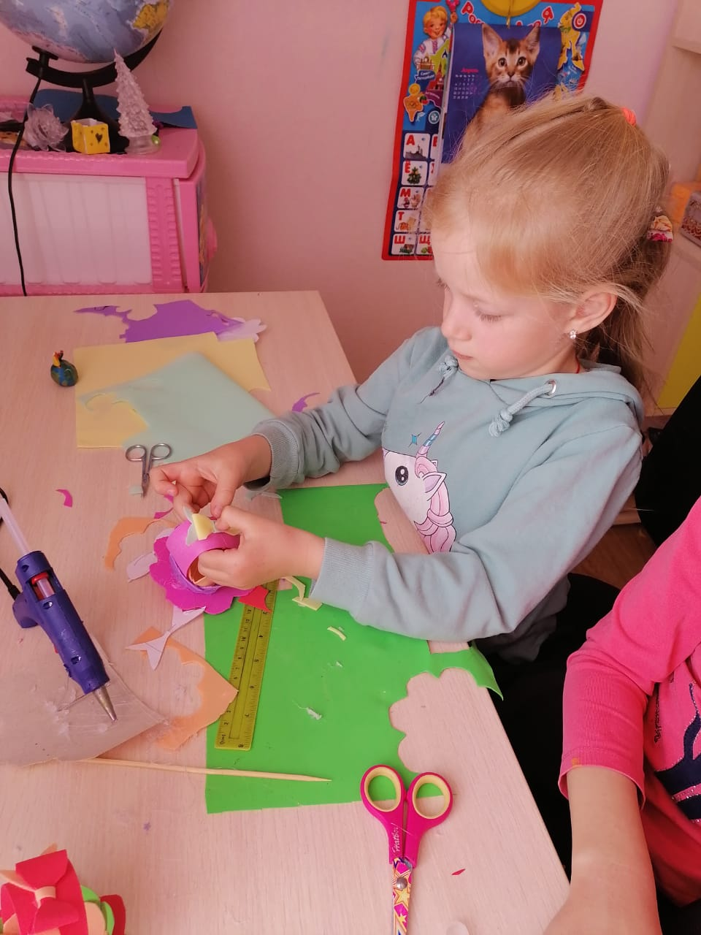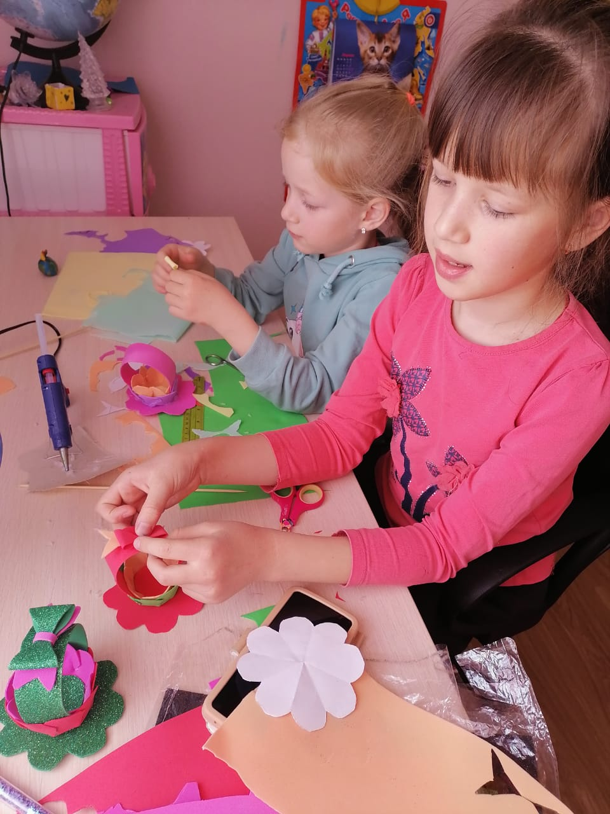

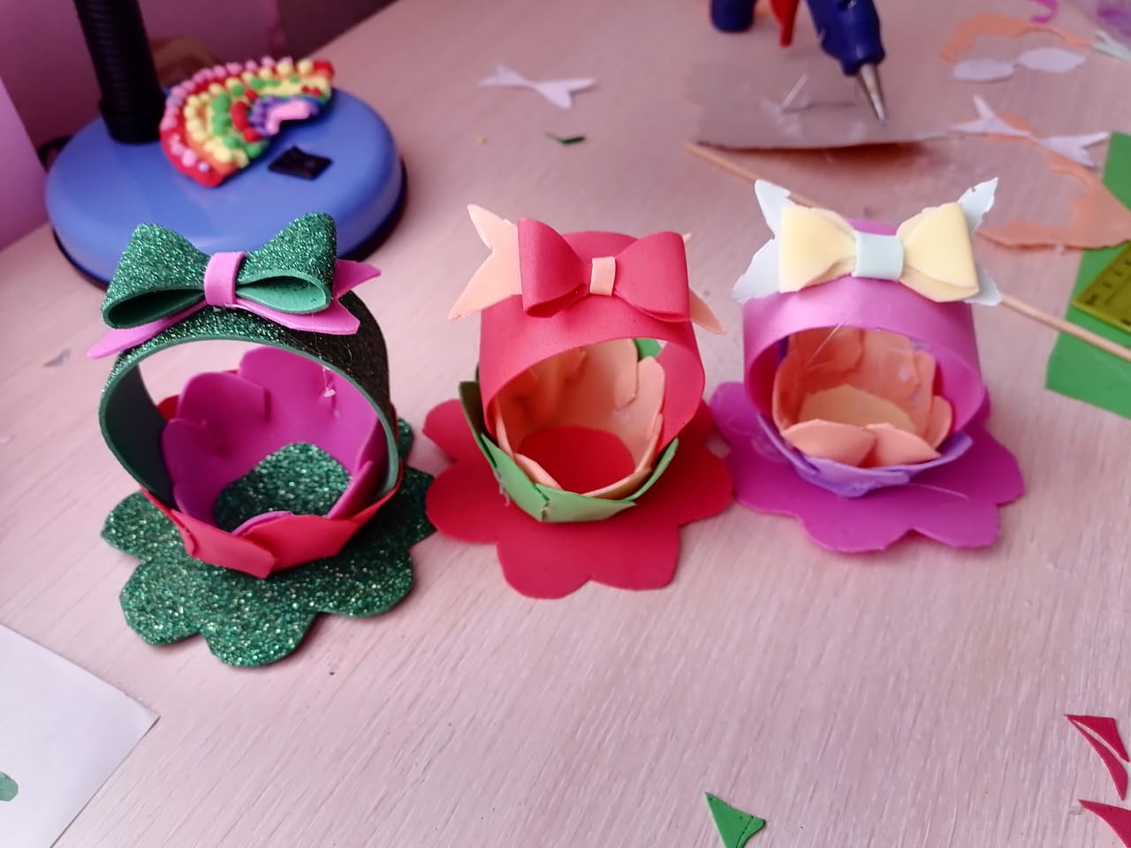

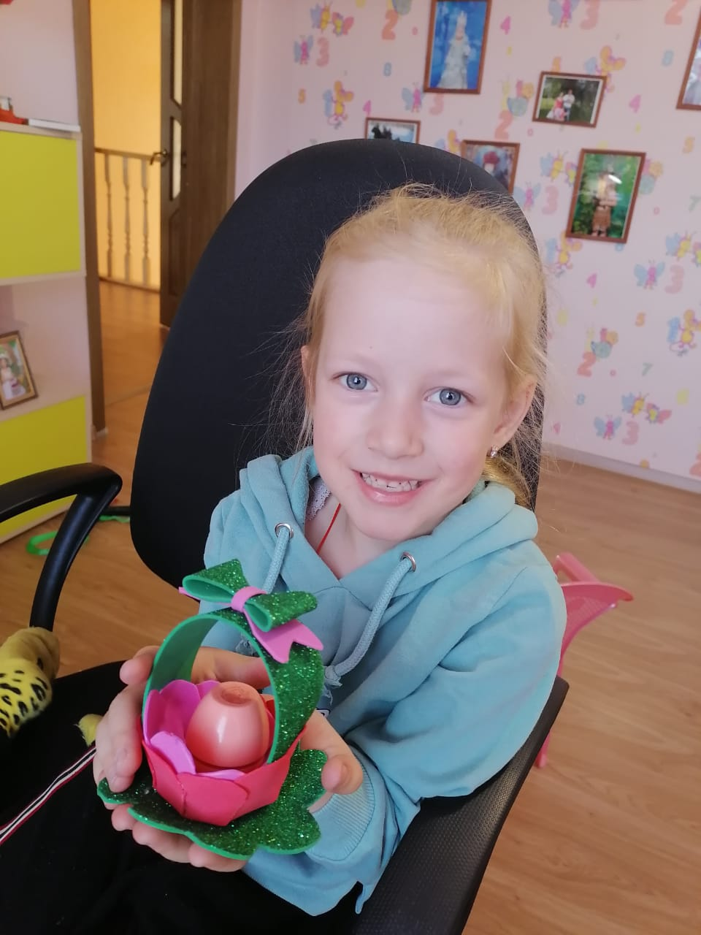
Вот так познавательно, весело, творчески и с пользой мы проводим время!

